

**Opdrachten sectie 2 – Natours Project (Part 1)**

Kennisopdrachten

1. Leg het verschil uit tussen ‘./Images/photo1.jpg' en '../Images/photo1.jpg'.

twee betekend dat er nog een path voor zat

2. Wat is het referentiepunt voor een absoluut gepositioneerd element (“position: absolute”)?

het vorige element.

3. Wat is “@keyframes” en wat doet het?

keyframes zorgen ervoor dat je iets langzaam kan verplaatsen in een website bijvoorbeeld daat een blokje langzaam naar beneden gaat op het scherm.

4. Welke twee eigenschappen (“properties”) kan je gebruiken bij “@keyframes”? Waarom juist die twee?

5. Wat is een pseudo-selector?

psuedo selector is de class van pseudo die je gebruikt.

6. Geef drie voorbeelden van een pseudo-selector.

hover, active en focus.

7. Welke kleur heeft de link met de class ‘contact-button-main’ wanneer deze nog niet bezocht is?

rood

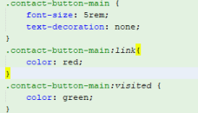

8. Welke kleur heeft de link met de class ‘contact-button-main’ wanneer deze nog niet bezocht is? blauw

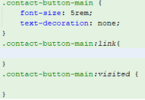

9. Wat doet de property “tekst-align”?

die zorgt ervoor dat de tekst gelijk loop

10. Wat is de “active state” van een element.



Vaardigheidsopdrachten

1. Maak onderstaande pagina van de “clip-path property”.





Ontwikkelaarsopdrachten

1. Realiseer onderstaande pagina met behulp van de “clip-path property”.

